Jogo - CSGO

**Público Alvo**- Jovens e adultos que tenham interesse em melhorar seu desempenho in-game, que tenha paciência e que queiram jogar com pessoas que tenham o mesmo interesse.

**Objetivo**- Publicar dicas e atualizações do jogo, e reunir pessoas para que possam jogar juntos.

Como pretendemos fazer:

Pretendemos criar um login, no qual o usuário deva fornecer informações como: nickname, senha, patente in-game, e-mail e seu steam URL.

Com Steam URL pretendemos fazer com que os usuários possam encontrar os perfis dos jogadores nos quais eles se conhecem no lobby que iremos criar.

No Lobby separaremos por patentes e com vagas para cinco jogadores ou seis, caso o time pretenda ter um coach. Ao entrar no Lobby será disponibilizado um chat para que possam combinar tanto jogadas como meios de comunicação que irão usar (discord, por exemplo).

Na área de tutorias, disponibilizaremos fotos e vídeos de jogadas, smokes, flashbangs, molotovs e até mesmo posições.

Também motivaremos os jogadores fazendo um estilo de campeonatos semestrais, no qual os usuários poderão nos mandar um vídeo gravados por eles mesmos de suas melhores jogadas e assim classificaremos a melhor e daremos premiações.

**O que será disponibilizado?**

Serão disponibilizadas dicas, tutoriais, sala de bate-papo, fórum e lobby para as pessoas que estão interessadas no mesmo tutorial.

**Como será disponibilizado?**

Em menus, imagens e vídeos.  
Todos podem acessar o site, desde que seja criado o login.

**O que diferencia seu site dos demais?**

O diferencial do nosso site seria o lobby, onde permite qualquer pessoa jogar com outras pessoas.

Existem Blogs de C.S que falam um pouco de alguns updates do jogo, nosso site terá dicas e tutorias mostrando um pouco das atualizações e algumas funções do jogo, ensinando pessoas que não sabem e já sabem jogar.

**Personas:**

Nome: Nazaré Tedesco.

Idade: 42

Pais: Brasil

Patente: Global Elite.

Características: Tem um espirito de liderança, é hiperativa, in-game é o tipo de pessoa que passa todas as calls.

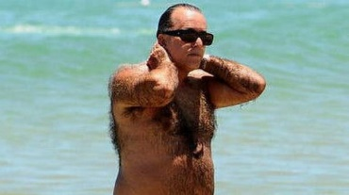Nome: Tony Ramos

Idade: 22

Pais: África

Patente: Prata l.

Características: Pessoa Tóxica no qual ao invés de ajudar o time, atrapalha.

Nome: Cirilo

Idade: 9

Pais: França

Patente: Ak II.

Características: Criança que ao morrer, começa a chorar.